Дорогие коллеги!
С глубоким прискорбием сообщаем, что 28 апреля 2021 г. после тяжелой продолжительной болезни на 90-м году жизни скончался научный руководитель Института цитологии РАН, заведующий отделом внутриклеточной сигнализации и транспорта, академик РАН
Николай Николаевич Никольский
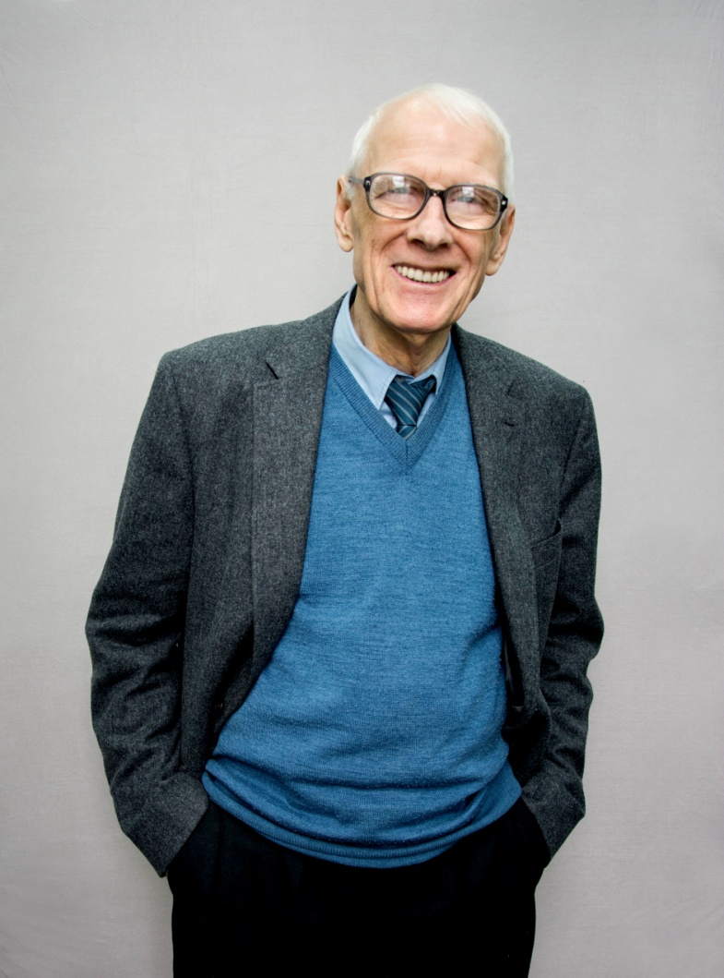
Вся научная жизни Николая Николаевича была тесно связана с Институтом цитологии РАН, где он прошел путь от аспиранта до заведующего отделом, директора и научного руководителя Института. Благодаря выдающимся аналитическим способностям, прекрасной научной интуиции и исключительному человеколюбию Николай Николаевич внес огромный вклад в развитие научных исследований, инфраструктуры и кадрового потенциала Института.
Все эти годы интересы Николая Николаевича концентрировались на важнейших проблемах биологии клетки и внедрения фундаментальных знаний в прикладные биомедицинские разработки. Николай Николаевич принимал активное участие в разработке и реализации в России Программ Президиума РАН «Молекулярная и клеточная биология», «Стволовые клетки», способствуя осуществлению российскими организациями научного прорыва в этой области исследований. Николай Николаевич неоднократно был награжден ведомственными и государственными наградами, среди которых Орден Почета и Почетная грамота Президента РФ. Николай Николаевич за годы научной деятельности сформировал целую школу своих учеников, успешно работающих как в Институте, так и во многих ведущих зарубежных лабораториях.
Коллектив глубоко скорбит и выражает соболезнование друзьям и близким Николая Николаевича в связи с невосполнимой потерей выдающего ученого и неординарного человека, с именем которого Институт цитологии РАН будет всегда неразрывно связан.

